 | ЗАЯВКА  НА УЧАСТИЕ В ФЕСТИВАЛЕ САМОДЕЯТЕЛЬНОГО ВОРЧЕСТВА  «СТУДЕНЧЕСКАЯ ВЕСНА»,  15 марта - 8 апреля 2016г | 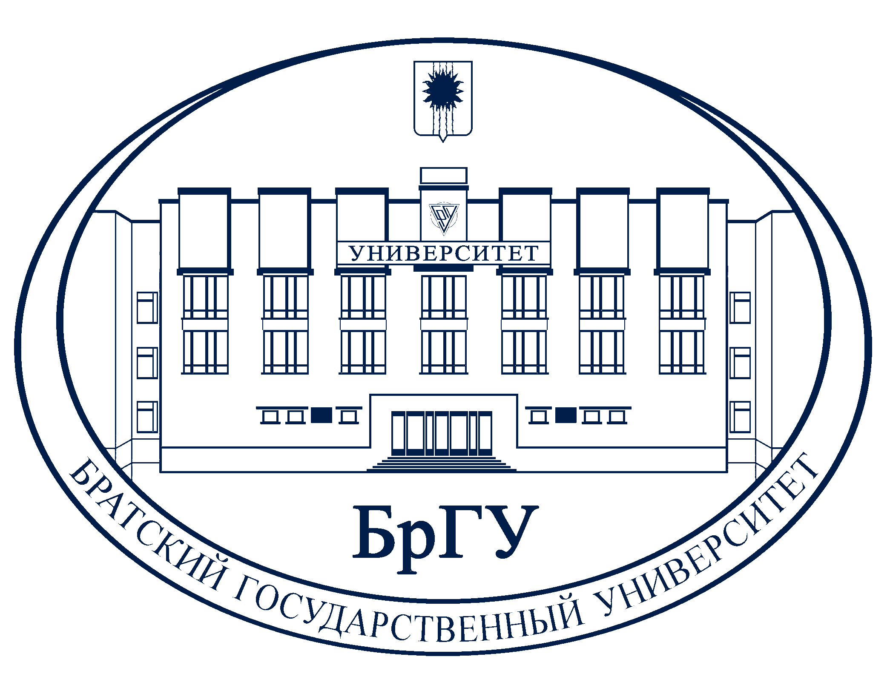

Заявка от факультета на участие в фестивале до 11.03. 2016 г. по следующей форме:

№ | Ф.И.О | Контактный телефон | Факультет | Группа | Направление | Номинация | Название исполняемого номера, время | Автор исполняемого произведения (сл., муз., муз. группа)
1
2
3
4

